Serializable是Java为我们提供的一个标准化的序列化接口。
Parcelable是Android为我们提供的序列化的接口。

对比：
1、Parcelable相对于Serializable的使用相对复杂一些。
2、Parcelable的效率相对Serializable也高很多。
3、Parcelable不能使用在要将数据存储在磁盘上的情况，因为Parcelable在外界有变化的情况下不能很好的保证数据的持续性。尽管Serializable效率低点，但此时还是建议使用Serializable。存储到设备或者网络传输上选择Serializable。

进行Android开发的时候，无法将对象的引用传给Activities或者Fragments，我们需要将这些对象(非基本参数)放到一个Intent或者Bundle里面，然后再传递。就需要经过序列化,要么用Parcelable,要么用Serializable

Serializable比较简单,只需要那个类implements Serializable 就好了

Parcelable要实现两个方法,
public void writeToParcel(Parcel dest, int flags) //序列化(可以传输的二进制流)

//反序列化,需要借助Creator 接口来
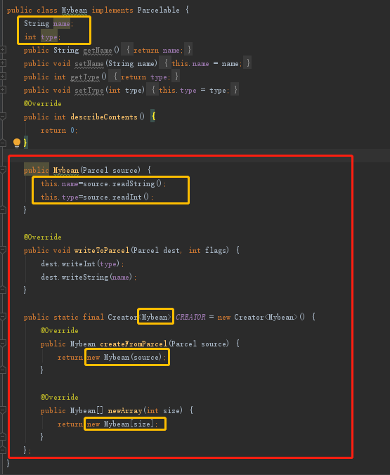
Creator与protected Mybean(Parcel)配合实现反序列化，转换为对象。

注意：类中有多个String或者其它相同对象的话，那么writeToParcel中writeString的顺序如果先是name1 再是name2，那protected Book(Parcel in) {}中readString的顺序就得先是name1后name2,而不能是先name2再name1

使用:
textView.setOnClickListener(new View.OnClickListener() {
@Override
public void onClick(View v) {
Intent intent = new Intent(MainActivity.this, Test1Activity.class);
intent.putExtra("key", new Mybean("哈", 8));
startActivity(intent);
}
});

另一个activity中获取:
Intent intent = getIntent();
Mybean bean = intent.getParcelableExtra("key");
Log.d("Test1Activity", bean.toString());

